Svensk Potatis presenterar nya favoritrecept med utvalda potatissorter i säsong varje månad.
Bild och recept är fria för publicering.

Månadens recept januari – Potatistimbaler med västerbottenost
Festlig och lättlagad potatisrätt som går att variera med olika smaker. Här har vi valt en västerbottenost och lite persilja, men går bra att tillaga utan ost eller med annan vällagrad ost.
Ät den ur formen eller ta ur dem ur sina formar.
Önskar er alla ett riktigt Gott Nytt Potatisår!!

Potatistimbaler med västerbottenost
4 timbaler
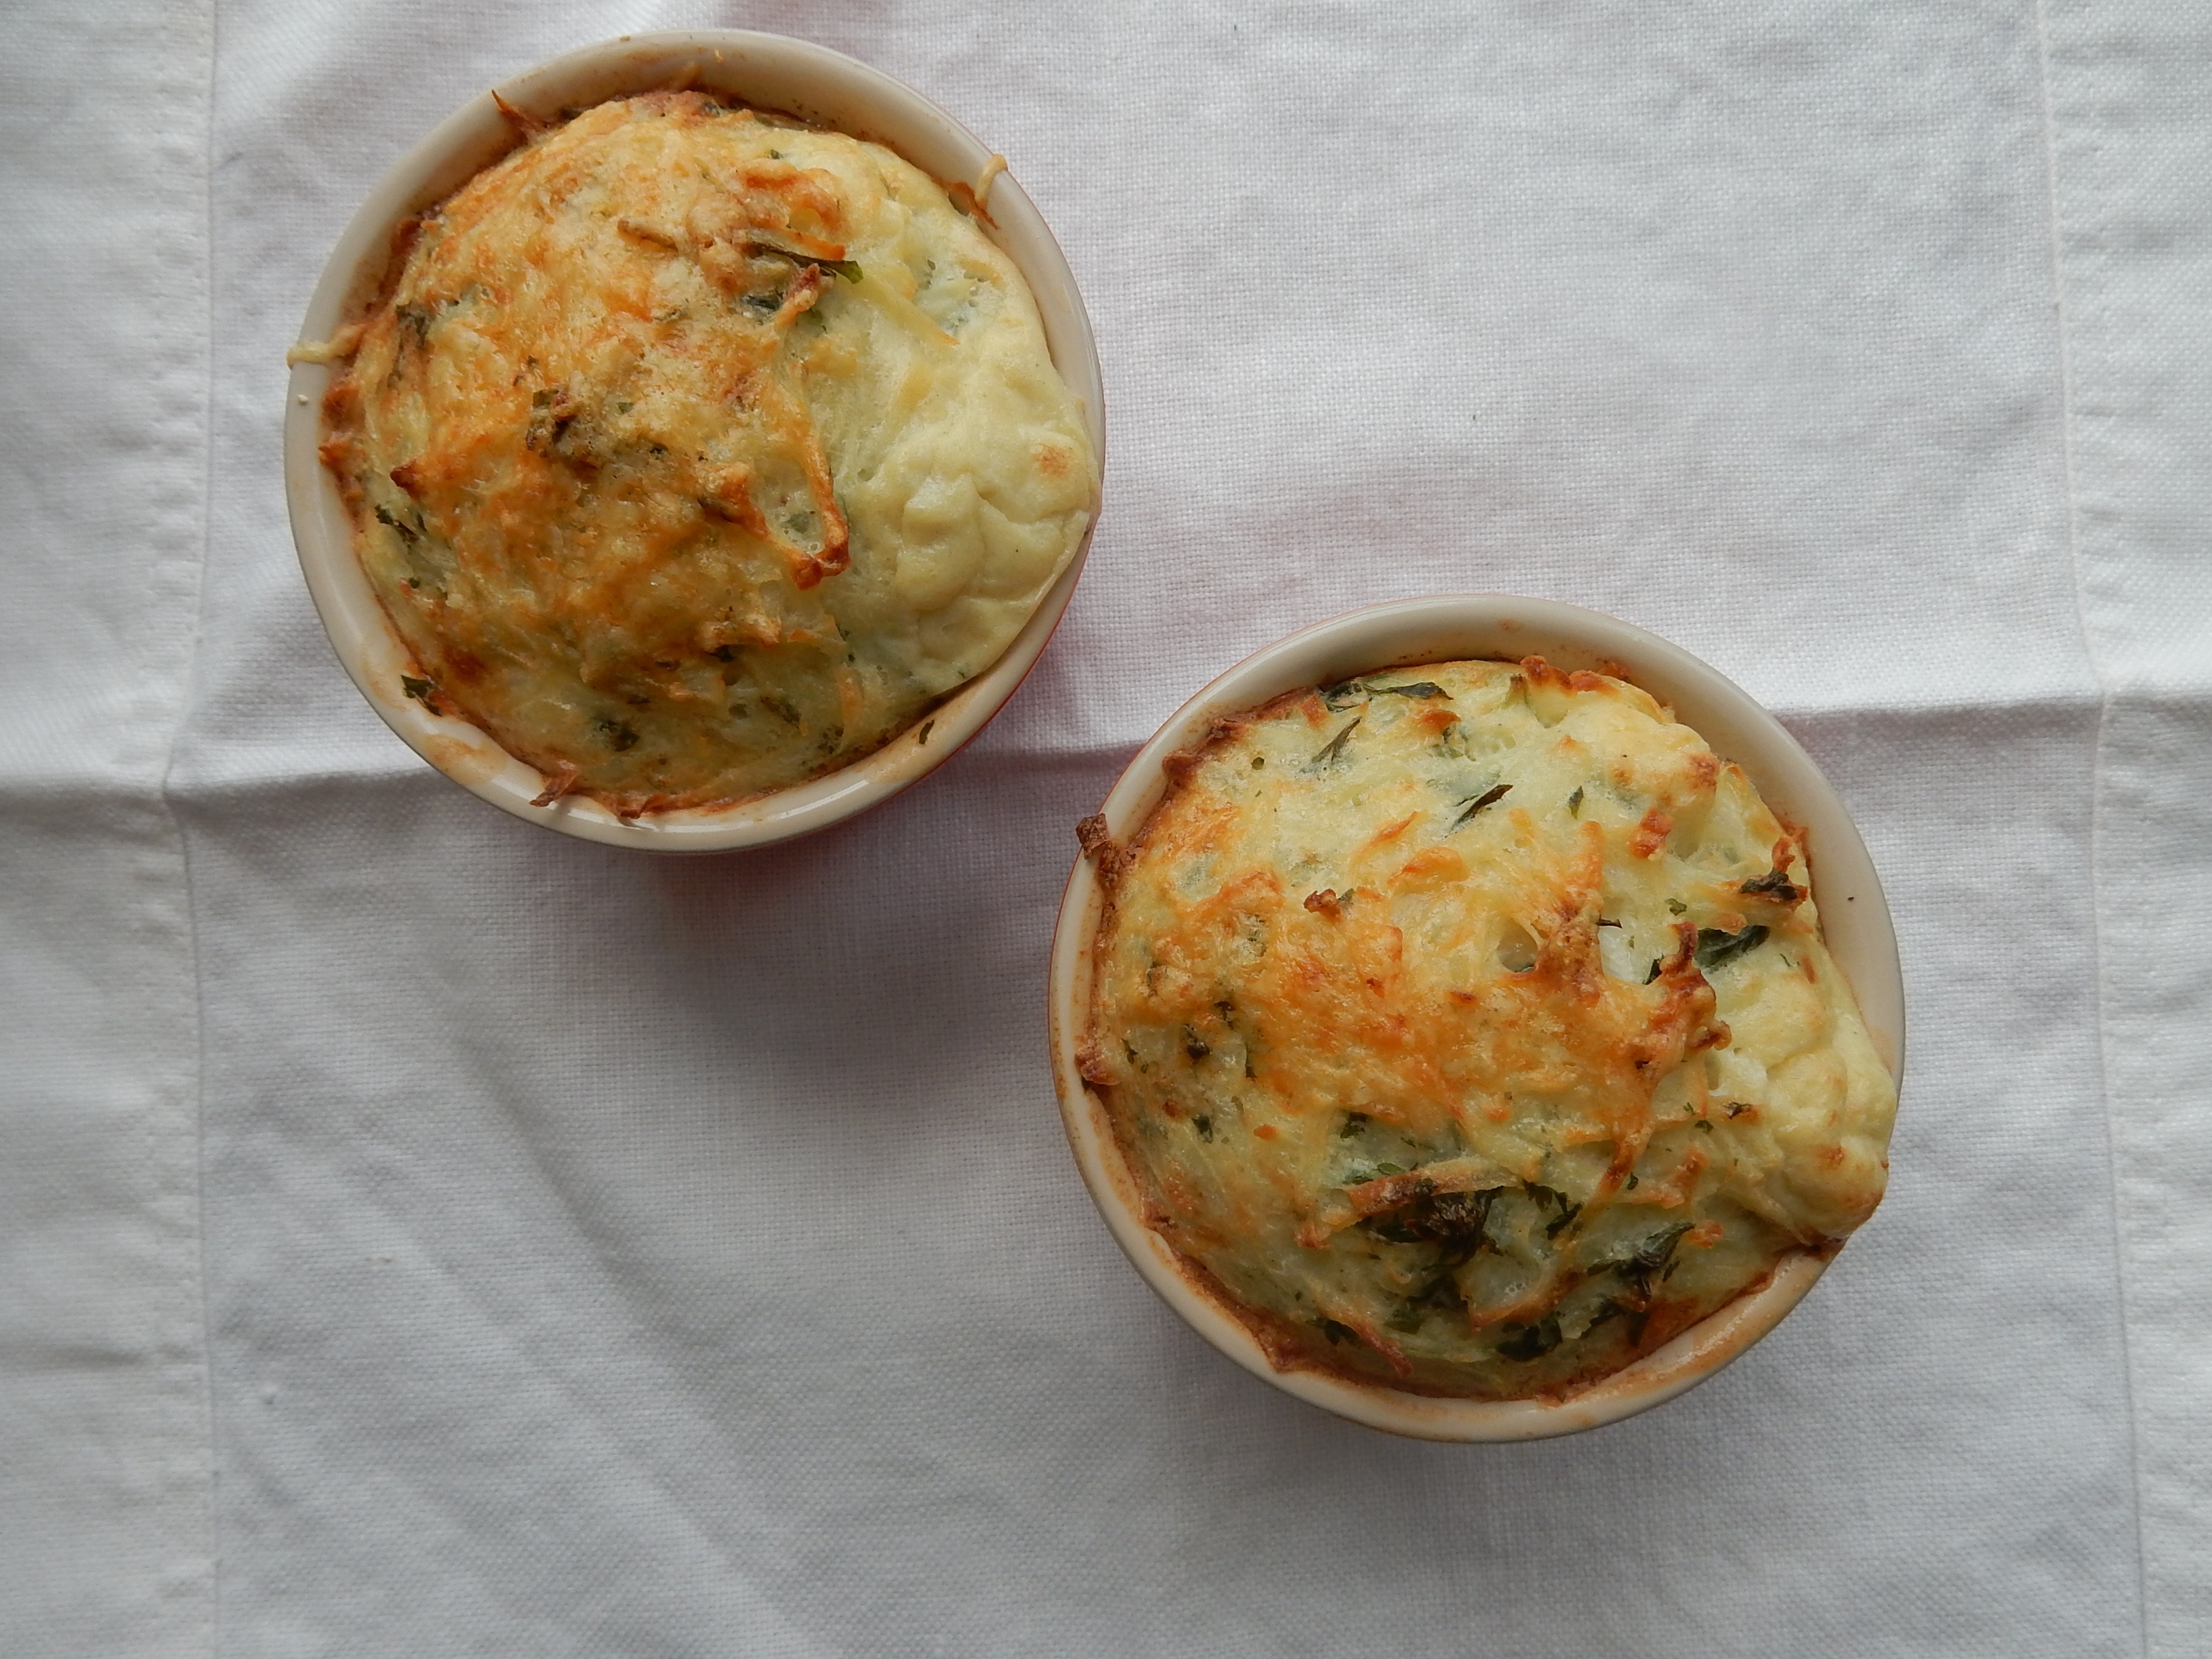
800 g 12 mellanstora potatis av Belana, Folva,
eller annan fast sort
2 st ägg
2 dl crème fraîche
2 krm salt
2 krm nymald vitpeppar
1 dl västerbottenost, riven
1 dl persilja, hackad
4 eldfasta formar
smör till formarna
Tillagning
- Sätt ugnen på 200° C.
- Blanda samman ägg, crème fraîche, västerbottenost, persilja, salt och peppar i en skål.
- Skala potatisen och riv den grovt, blanda ner potatisen i äggblandningen.
- Rör runt ordentligt och häll sedan blandningen i de smorda formarna.
- Ställ in dem i ugnen ca 25 minuter eller tills potatisen är mjuk.
- Servera ur formarna eller ta ur dem och servera.
- Smakar bra till alla sorters kött eller fisk, servera gärna med en god sås.

Kontaktperson: AnnaKarin Hamilton, annakarin@svenskpotatis.se 0705 – 34 90 63

